Муниципальное бюджетное учреждение культуры
«Горнозаводская центральная детская библиотека»

Образ учителя в художественной литературе


Аннотированный список книг

Горнозаводск, 2021

Дорогие друзья!

Учитель, ученик, школа. Эти слова неразрывно связаны между собой. Богат и многогранен мир школы, воссозданный в произведениях художественной литературы. В романах, повестях, рассказах школьной тематики предстает перед нами образ Учителя, Школы, Ученика, затрагиваются разнообразные педагогические вопросы. Рисуется пестрая школьная жизнь. Предлагаем вам познакомиться с подборкой книг о школе и учителях. Все они имеются в фонде нашей библиотеки.

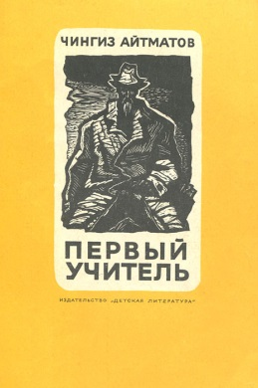
Айтматов, Чингиз. Первый учитель : повесть / Чингиз Айтматов ; пер. с кирг.; гравюры на дереве Л. Ильиной. – Москва : Дет. лит., 1971. – 64 с. – (Школьная библиотека).
Молодой учитель Дюйшен отправляется в отдаленный киргизский аул, чтобы учить там местных детей. За неимением средств, жители поселка переоборудовали под школу старую местную конюшню, где и происходил процесс обучения. Маленькие ученики - обездоленные дети, которые воспитывались так, что главный труд для них заключался в сельскохозяйственной работе, но никак не в учебе.
Среди них маленькая сирота Алтынай, которая после смерти своих родителей вынуждена была жить в семье своего дяди. Девочка не знала доброго отношения к себе, родные заставляли ее работать на земле, всячески препятствовали тому, чтобы она посещала школу. Через некоторое время родные продали ее богатому человеку в жены, однако благодаря вмешательству учителя, который обратился в правоохранительные органы, Алтынай удалось спасти. Дюйшен отправил девочку в детский дом, где она смогла продолжить учебу и благодаря этому смогла достичь высоких жизненных успехов.

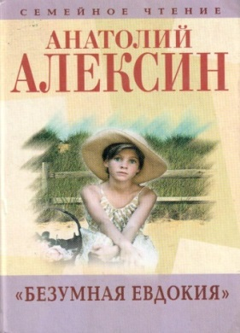
Алексин А. Безумная Евдокия : повесть /А. Алексин // Третий в пятом ряду : повести / Анатолий Алексин ; вступ. ст. В. Воронова ; худож. Е. Медведев. – М.: Дет. лит., 2017. –350 с.: ил. – (Школьная библиотека).
Главные действующие лица произведения – одаренная ученица Оленька и учительница, которую девочка называет «безумной Евдокией» Учительница борется против эгоизма своей ученицы. Она считает, что «данный от Бога талант заслоняет человека от окружающих и это является основной причиной эгоизма». Но это не означает, что учительница пытается препятстовать развитию творческих способностей Оли, она пытается привить девочке другой, не менее важный, талант человечности.

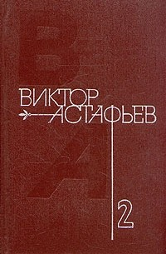
Астафьев В.П. Собрание сочинений. В 4-х т. Т. 2. Кража. Рассказы / В.П. Астафьев. – М. : Мол. гвардия, 1980. – 542 с.: ил.
Повесть «Кража» о директоре детского дома Валериане Ивановиче Репнине и судьбе ребят, по разным причинам оказавшихся в довоенном детском доме и совершивших преступление.

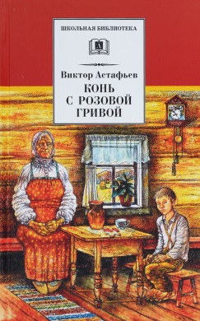
Астафьев В.П. Конь с розовой гривой : рассказы / Виктор Астафьев ; послесл. А.М. Туркова ; худож. Е. Мешков. – Москва : Дет. лит., 2018. – 265 с. – (Школьная библиотека).
Рассказ «Фотография, на которой меня нет» начинается с того, что в деревню приезжает фотограф из города специально для того, чтобы сфотографировать детей, учащихся в школе. Среди них и герой повести – Витя. Ребята решают, как они будут стоять на фотографии и приходят к выводу, что «прилежные ученики сядут спереди, средние – в середине, плохие назад». А Витя и его друг Санька никогда не отличались прилежностью, поэтому быть им сзади. Чтобы доказать, что они – люди пропащие, двое друзья пошли на увал и «стали кататься с такого обрыва, с какого ни один разумный человек никогда не катался».
В результате они извалялись в снегу. Вечером юному герою пришла расплата за разгул – у него заболели ноги. Бабушка поставила свой диагноз - «рематизни». От невыносимой боли мальчик начинает стонать, а потом и выть. Бабушка, причитая и ругаясь («я ли тебе, язвило бы тебя в душу и печёнки, не говорила: «не студися, не студися!»), но всё же идёт за лекарствами, чтобы лечить внука. Учитель в рассказе – очень уважаемый в деревне человек, он владеет грамотой и учит детей. Он также помогает и взрослым жителям деревни – он исправляет дядю Левонтия, помогает писать нужные документы. За его доброжелательность он не остаётся без благодарности – учителю помогают дровами, а Катерина Петровна заговаривает пупок их маленькому ребёнку.

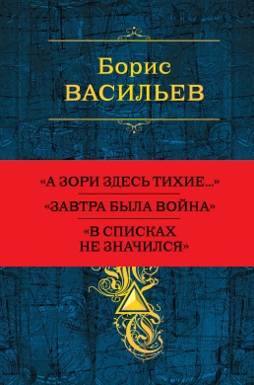
Васильев, Борис Львович. Собрание повестей и рассказов в одном томе / Борис Васильев. – Москва : Эксмо, 2019. – 832 с. – (Полное собрание сочинений).
В романе «Завтра была война» автор вводит читателя в мир своих воспоминаний о юности, знакомит со своими бывшими одноклассниками и учителями. Подлинным учителем, старшим другом, наставником на всю дальнейшую жизнь стал для учащихся 9 «б» класса директор школы и учитель географии Николай Григорьевич Ромахин. Он жил делами и заботами своих учеников. Ребят тянуло к директору, его уважали, хотя и побаивались.

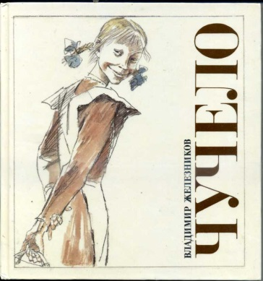
Железников В.К. Чучело : повесть / В.К. Железников; худож. В. Гальдяев. – Москва : Дет. лит., 1989. – 190 с.: ил.
В тихом городке на берегу Оки мирно течет трудовая жизнь. Городок небольшой, но древний. На одном из холмов высится старинный дом уважаемой всеми горожанами династии Бессольцевых. В этот дом возвращается майор в отставке Николай Николаевич Бессольцев с внучкой Леной. Нескладная, с длинными руками, как крылышками, торчащими на спине лопатками, большим ртом, она вызывает у некоторых ребят насмешки. К Ленке прилипла кличка «Чучело». Она не оскорбилась, не озлобилась. «Веселые, любят пошутить», - думает она об одноклассниках.
Повесть "Чучело" - о непростых взаимоотношениях школьников.

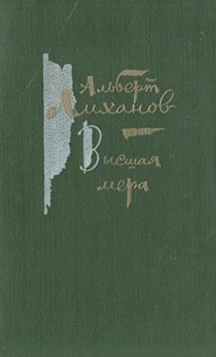
Лиханов А.А. Высшая мера : повести и рассказы / А. А. Лиханов. – Москва : Современник, 1985. – 542 с.: ил.
Главная героиня в повести «Благие намерения» - молоденькая выпускница пединститута.
Волею судьбы Надежду сразу после окончания пединститута отправляют в небольшой город, где она оказывается не преподавателем литературы, как ожидалось, а воспитательницей первоклассников. Ей достаётся младший класс в интернате, двадцать обездоленных детишек, которые жаждут не знаний, а любви и ласки. Вот как в такой ситуации можно не повиноваться сердцу и не попытаться помочь ребятишкам? Вот она и пытается, в силу своих возможностей.
Самоотверженность, самоотдача, любовь к детям, своему делу – основные черты героини.
В 1983 году повесть «Благие намерения» удостоена Международной премии социалистических стран имени М. Горького.

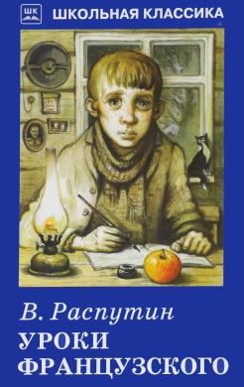
Распутин, В.Г. Уроки французского : рассказы / В.Г. Распутин. – Москва : Искателькнига, 2019. – 95 с. – (Школьная классика)
Герой рассказа приезжает из деревни учиться в райцентр, где находится школа. Живется ему трудно, голодно – время послевоенное. В районе у него нет ни родных, ни знакомых, он живет на квартире у чужой тети Нади. В один из трудных моментов на помощь мальчику приходит молоденькая учительница французского языка – Лидия Михайловна. Она присылает ему посылки, как будто от матери. Но мальчик отказывается. Учительница предлагает играть на деньги и, естественно, «проигрывает», чтоб на эти копейки мальчик смог купить себе молока. И счастлива, что ей удается этот обман.
Идея рассказа заключается в словах Распутина: «Читатель учится у книг не жизни, а чувствам. Литература, на мой взгляд, — это прежде всего воспитание чувств. И прежде всего доброты, чистоты, благородства». Эти слова напрямую относятся к рассказу «Уроки французского».

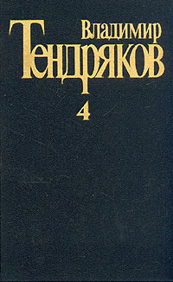
Тендряков, В.Ф. Собрание сочинений. В 5-ти томах. Т. 4 : Повести / В.Ф. Тендряков ; сост., примеч. И подгот. Текста Н. Асмоловой-Тендряковой. – Москва: Худож. лит., 1988. – 671 с.
В повести «Весенние перевертыши» сквозной темой проходит образ учителя - математика Василия Васильевича Васильева, которого ученики прозвали Вася – в – кубе. Он уже стар, который год грозится уйти на пенсию, но не уходит. Его внешний вид и грозный голос наводят ужас на новичков, но ребята постарше знают, что это обманчивое впечатление. Он всегда готов прийти на помощь.
Главный герой повести «Чудотворная» - Родька Гуляев случайно находит на берегу реки икону, и с этого момента для мальчика начинаются сплошные злоключения. На помощь Родьке приходят добрые и чуткие люди, такие, как учительница Парасковья Петровна, которая помогает ему встать на правильный жизненный путь.

